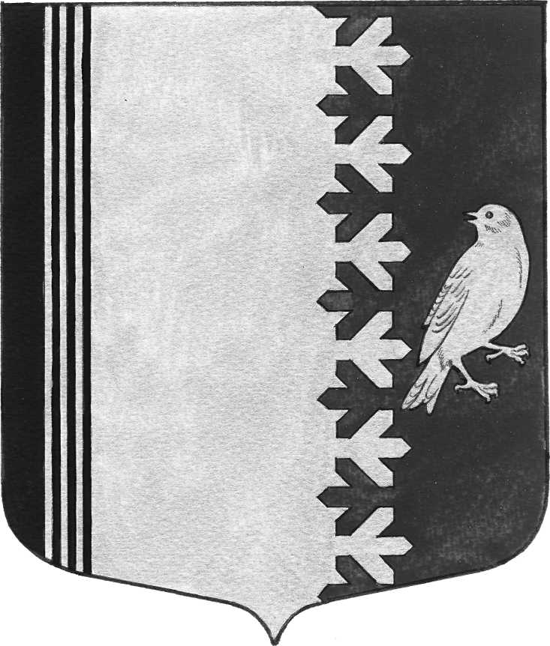

П О С Т А Н О В Л Е Н И Е

АДМИНИСТРАЦИИ МУНИЦИПАЛЬНОГО ОБРАЗОВАНИЯ
ШУМСКОЕ СЕЛЬСКОЕ ПОСЕЛЕНИЕ
КИРОВСКОГО МУНИЦИПАЛЬНОГО РАЙОНА
ЛЕНИНГРАДСКОЙ ОБЛАСТИ

от 20 мая 2021 года № 129

Об утверждении плана мероприятий по подготовке и рассмотрения проекта решения, документов и материалов, необходимых для составления проекта
бюджета муниципального образования Шумское сельское поселение
Кировского муниципального района Ленинградской области
на 2022 год и на плановый период 2023 и 2024 годов

В соответствии со статьей 169 Бюджетного Кодекса Российской Федерации, Положением о бюджетном процессе в муниципальном образовании Шумское сельское поселение Кировского муниципального районе Ленинградской области, утвержденным решением совета депутатов муниципального образования Шумское сельское поселение Кировского муниципального района Ленинградской области от 03.03.2017 г. №9 (с изменениями), в целях своевременной разработки проекта бюджета муниципального образования Шумское сельское поселение Кировского муниципального района Ленинградской области на 2022 год и плановый период 2023-2024 годов:
п о с т а н о в л я е т:
1. Приступить к разработке проекта бюджета муниципального образования Шумское сельское поселение Кировского муниципального района Ленинградской области на 2022 год и на плановый период 2023 и 2024 годов
2. Утвердить План мероприятий по подготовке и рассмотрения проекта решения, документов и материалов, необходимых для составления проекта бюджета муниципального образования Шумское сельское поселение Кировского муниципального района Ленинградской области на 2022 год и на плановый период 2023 и 2024 годов (согласно приложению).
2. Контроль за исполнением постановления оставляю за собой.
3. Настоящее постановление подлежит размещению на официальном сайте МО Шумское сельское поселение и вступает в силу с момента подписания.

Глава администрации В.Л. Ульянов

Утвержден
постановлением администрации
МО Шумское сельское поселение
от 20.05.2021 года № 129

ПЛАН МЕРОПРИЯТИЙ ПО
ПОДГОТОВКЕ И РАССМОТРЕНИЯ ПРОЕКТА РЕШЕНИЯ, ДОКУМЕНТОВ И МАТЕРИАЛОВ, НЕОБХОДИМЫХ ДЛЯ СОСТАВЛЕНИЯ ПРОЕКТА БЮДЖЕТА МУНИЦИПАЛЬНОГО ОБРАЗОВАНИЯ ШУМСКОЕ СЕЛЬСКОЕ ПОСЕЛЕНИЕ КИРОВСКОГО МУНИЦИПАЛЬНОГО РАЙОНА ЛЕНИНГРАДСКОЙ ОБЛАСТИ
НА 2022 ГОД И НА ПЛАНОВЫЙ ПЕРИОД 2023 И 2024 ГОДОВ

N  п/п | Наименование мероприятия,  документа, показателя | Исполнитель | Срок  исполнения | Получатель информации
1 | 2 | 3 | 5
1. | Прогнозные показатели администрируемых налоговых и неналоговых доходов местного бюджета на 2022 год и на плановый период 2023 и 2024 годов с обязательным предоставлением пояснений и расчетов, в соответствии с утвержденными методиками прогнозирования поступления доходов, а также с предоставлением показателей оценки исполнения за 2021 год (по состоянию на 01.01.2022) | Начальник сектора по управлению имуществом, землей и приватизацией | До 11 июня 2021 | Администрация МО Шумское сельское поселение, сектор экономики и финансов
2. | Оценка ожидаемого исполнения бюджета МО Шумское сельское поселение за 2021 год (пояснительная записка и расчеты) | Сектор экономики и финансов | До 11 июня 2021 | Администрация МО Шумское сельское поселение
3. | Оценка поступления доходов в текущем финансовом году (пояснительная записка и расчеты) | Сектор экономики и финансов | До 10 июня 2021 | Комитет финансов администрации КМР ЛО
4. | Формирование доходной части бюджета МО Шумское сельское поселение на 2022 год и плановый период 2023-2024 гг | Сектор экономики и финансов | До 01 августа 2021
5. | Заседание рабочей группы по формированию проекта бюджета по вопросу формирования доходов бюджета МО Шумское сельское поселение (далее – местного бюджета) | Рабочая группа по формированию проекта бюджета | При необходимости
6. | Предложения по основным подходам к формированию бюджетной политики на 2022 год и плановый период 2023 и 2024 год в части:  -дорожного фонда;  -обслуживания муниципального долга;  -размера резервного фонда администрации;  -размера расчетной величины для расчета должностных окладов работников муниципальных учреждений;  -размера индексации месячного денежного содержания муниципальным служащим;  -бюджетных инвестиций в объекты капитального строительства;  -индексации прочих расходов. | Сектор экономики и финансов администрации МО Шумское сельское поселение | До 20 августа | Комитет финансов
7. | Основные направления налоговой политики на 2022-2024 годы | Рабочая группа по формированию проекта бюджета | По необходимости
8. | Проведение подготовительных работ «АЦК-Планирование 2022-2024, открытие версии Бюджет 2022-2024» в «АЦК-Планирование 2022» | Комитет финансов | До 15 июля 2021
9. | Открытие версии «Бюджет 2022-2024» для бюджетов поселений в «АЦК-Планирование 2022» | Комитет финансов | До 01 августа 2021
10. | Предоставление прогноза основных характеристик бюджета МО Шумское сельское поселение на 2022 год и плановый период 2023-2024 гг. | Сектор экономики и финансов администрации МО Шумское сельское поселение | До 27 августа 2021 | Комитет финансов
11. | Доведение основных подходов к формированию бюджетных ассигнований | Сектор экономики и финансов администрации МО Шумское сельское поселение | До 08 июля 2021 | Рабочая группа по формированию проекта бюджета
12. | Лимиты потребления жилищно-коммунальных услуг на 2022-2024 г. (тепло-, электроэнергия, водопотребление и водоотведение), в разрезе подведомственных учреждений МО Шумское сельское поселение | Администрация МО Шумское сельское поселение, ведущий специалист по вопросам ЖКХ | До 17 августа 2021 | Сектор экономики и финансов
13. | Формирование в «АЦК-Планирование 2022» уточненных прогнозных показателей доходов местных бюджетов по каждому администрируемому доходному источнику с предоставлением на бумажном носителе показателей оценки за 2021 год (по состоянию на 01.01.2022), а также пояснений и расчетов в соответствии утвержденными методиками прогнозирования поступления доходов | Сектор экономики и финансов администрации МО Шумское сельское поселение | До 02 августа
14. | Представление бюджетного прогноза (проекта бюджетного прогноза, проекта изменений бюджетного прогноза) местного бюджета | Сектор экономики и финансов администрации МО Шумское сельское поселение | До 02 августа
15. | Оценка эффективности реализации муниципальных программ и предложения по оптимизации расходов | Администрация МО Шумское сельское поселение | До 02 августа
16. | Лимиты потребления жилищно-коммунальных услуг на 2022-2024 г. (тепло-, электроэнергия, водопотребление и водоотведение), в разрезе подведомственных учреждений МО Шумское сельское поселение | Администрация МО Шумское сельское поселение | До 17 августа
17. | Формирование в АЦК- «Планирование» бюджетных заявок в соответствии с доведенными общими (предельными) объемами бюджетных ассигнований | Администрация МО Шумское сельское поселение | До 27 августа 2021 | Комитет финансов
18. | Представление обоснований бюджетных ассигнований (ОБАСов) | Администрация МО Шумское сельское поселение, сектор экономики и финансов | До 27 августа 2021 | Комитет финансов
19. | Предоставление информации о планируемых расходах на оплату труда муниципальных служащих и работников, замещающих должности, не являющиеся должностями муниципальной службы | Администрация МО Шумское сельское поселение, сектор экономики и финансов | До 01 сентября 2021 | Комитет финансов
20. | Налоговый потенциал доходов бюджета на 2022-2024 гг. Оценка потерь бюджета от предоставления налоговых льгот. Прогнозируемый объем налоговых доходов бюджета на 2022-2024 годы | Администрация МО Шумское сельское поселение, сектор экономики и финансов | Август 2021  Сентябрь 2021
21. | Перечень главных администраторов доходов бюджета МО Шумское сельское поселение | Сектор экономики и финансов администрации МО Шумское сельское поселение | До 21 сентября 2021
22. | Реестр источников доходов местного бюджета на 2022 год и на плановый период 2023 и 2024 годов | Сектор экономики и финансов администрации МО Шумское сельское поселение | До 15 октября 2021
23. | Представление распределения дотаций на выравнивание уровня бюджетной обеспеченности по муниципальным образованиям | Комитет финансов администрации КМР | До 01 сентября | Администрация МО Шумское сельское поселение
24. | Предоставление расчетов распределения иных межбюджетных трансфертов по передаче полномочий Кировскому муниципальному района Ленинградской области | Сектор экономики и финансов | Сентябрь 2021 | Комитет финансов
25. | Предварительные итоги социально-экономического развития МО Шумское сельское поселение за январь-июнь 2021 года. Ожидаемые итоги социально-экономического развития за 2021 год | Сектор экономики и финансов | До 01 ноября 2021 | Комитет финансов
26. | Составление прогноза социально-экономического развития МО Шумское сельское поселение на среднесрочный период | Сектор экономики и финансов | До 01 ноября 2021
27. | Оценка ожидаемого исполнения бюджета за 2021 год | Сектор экономики и финансов | До 10 ноября 2021
28. | Основные направления бюджетной и налоговой политики на 2022-2024 гг. | Сектор экономики и финансов | До 12 октября 2021 | Рабочая группа по формированию проекта бюджета
29. | Формирование предварительного проекта бюджета на 2022 год и плановый период 2023-2024 годы и предложений по формированию текстовой части решения о бюджете | Администрация МО Шумское сельское поселение, сектор экономики и финансов | До 15 октября 2021 | Рабочая группа по формированию проекта бюджета
30. | Проект программы муниципальных внутренних заимствований на 2022-2024 гг | Администрация МО Шумское сельское поселение, сектор экономики и финансов | До 15 октября 2021
31. | Перечень субсидий предоставляемых некоммерческим организациям (за исключением муниципальных учреждений), юридическим лицам (кроме некоммерческих организаций), индивидуальным предпринимателям, физическим лицам – производителям товаров, работ и услуг. Муниципальные правовые акты (проекты), регулирующие предоставлении субсидий. | Администрация МО Шумское сельское поселение | До 15 октября 2021 | Комитет финансов
32. | Формирование текстовых частей проекта решения «О бюджете муниципального образования Шумское сельское поселение Кировского муниципального района Ленинградской области на 2022 год и плановый период 2023-2024 годов» | Администрация МО Шумское сельское поселение | До 25 октября 2021
33. | Проект перечня муниципальных программ, предлагаемых к финансированию из бюджета МО Шумское сельское поселение на 2022-2024 годах | Администрация МО Шумское сельское поселение | До 1 ноября 2021
34. | Формирование проекта решения совета депутатов «О бюджете муниципального образования Шумское сельское поселение Кировского муниципального района Ленинградской области на 2022 год и плановый период 2023-2024 годов», пояснительной записки к нему, а также иных документов и материалов, предоставляемых одновременно с проектом решения | Администрация МО Шумское сельское поселение, сектор экономики и финансов | До 05 ноября 2021
35. | Предоставление проекта решения совета депутатов «О бюджете муниципального образования Шумское сельское поселение Кировского муниципального района Ленинградской области на 2022 год и плановый период 2023-2024 годов», пояснительной записки к нему, а также иных документов и материалов главе администрации | Сектор экономики и финансов
36. | Согласование проекта решения совета депутатов «О бюджете муниципального образования Шумское сельское поселение Кировского муниципального района Ленинградской области на 2022 год и плановый период 2023-2024 годов»
37. | Проведение публичных слушаний по проекту решения совета депутатов «О бюджете муниципального образования Шумское сельское поселение Кировского муниципального района Ленинградской области на 2022 год и плановый период 2023-2024 годов» |  | ноябрь | население
38. | Направления проекта решения «О бюджете муниципального образования Шумское сельское поселение Кировского муниципального района Ленинградской области на 2022 год и плановый период 2023-2024 годов» в совет депутатов | Глава администрации | Не позднее 15 ноября 2021 | Совет депутатов МО Шумское сельское поселение
39. | Предоставление в контрольно-счетную комиссию совета депутатов Кировского муниципального района Ленинградской области проекта решения, а также других материалов, направляемых в соответствии с бюджетным законодательством одновременно с проектом бюджета на 2022 год и плановый период 2023-2024 годы для подготовки экспертного заключения | Глава администрации | Не позднее 15 ноября 2021 | Контрольно-счетная комиссии совета депутатов Кировского муниципального района Ленинградской области

